Национальный исследовательский университет «МЭИ»

Кафедра Радиотехнических приборов и антенных систем

Лаборатория цифровых устройств

ОТЧЁТ

о лабораторной работе №1

по курсу «Цифровые устройства и программируемые логические интегральные схемы»

Студент Жеребин В.Р.

Группа ЭР-15-15

Бригада №7

Преподаватель Комаров А.А.

Москва 2018

**Цель работы** – ознакомиться с порядком выполнения работ, инструкцией по технике безопасности, лабораторным оборудованием, получить на осциллографе изображения сигналов пилообразной и прямоугольной формы и оценить их параметры.

|  |  |
| --- | --- |
|  |  |
| Рис.1. Схемы для измерений временных параметров сигналов. | |
|  | |

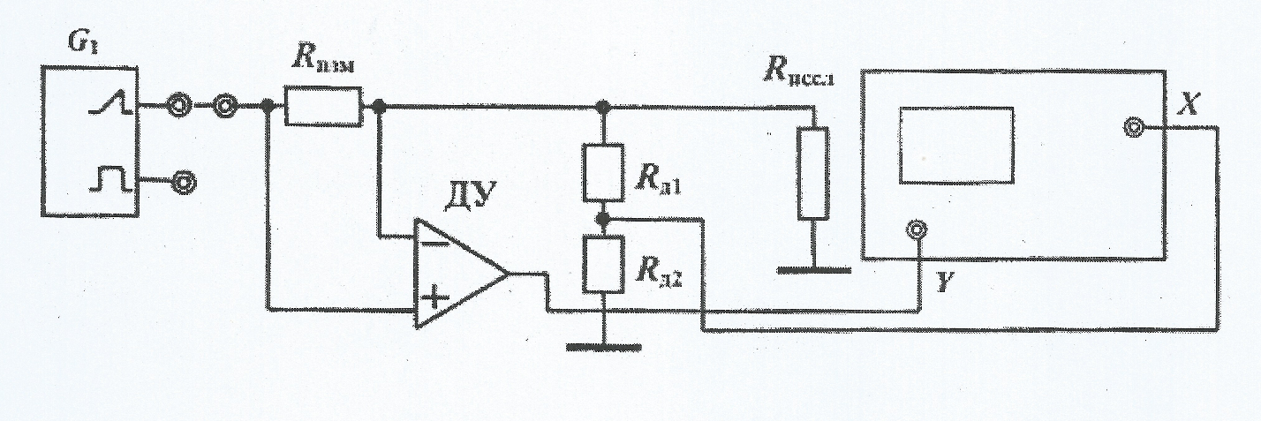

Рис.2. Схема для измерения входной статической характеристики.